**Департамент профессионального образования Томской области**

**ОГБПОУ «ТОМСКИЙ ТЕХНИКУМ ИНФОРМАЦИОННЫХ ТЕХНОЛОГИЙ»**

**Отчет по лабораторной работе**

**Дисциплина: Основы Алгоритмизации и Программирования.**

Практическая (лабораторная) работа 8.

**Выполнил**: студент группы 604 Мищук Егор Олегович

**Принял**: преподаватель Маюнова Анна Юрьевня

**Томск 2021**

**Двумерные массивы**

**Цель работы:**

Освоить правила объявление одномерных и двумерных массивов, ввод и вывод массивов, методику обработки массивов. Правила использования стандартных функций.

**ВАРИАНТ 7**

Дана матрица А (7,7). Построить вектор В, каждый элемент которого равен среднему арифметическому положительных элементов, соответствующего столбца матрицы.

В новом векторе вычислить произведение элементов, расположенных до минимального элемента.

#A: const n = 7, const m = 7, A[n][m], B[m], temp = 0, minimal = 0, MinIndex = 0, multi = 1

Нет

Да

1

B[i] = temp / m

temp = 0;

#B

int i = 0; i < n; i++

int j = 0; j < m; j++

temp += A[j][i]

#B: A[i][j] > 0

int j = 0; j < m; j++

Начало

A[i][j]

int i = 0; i < n; i++

#A

#C: B[MinIndex] > B[i]

Да

Нет

MinIndex = i

minimal = B[MinIndex]

int i = 0; i < m; i++

#C

int i = 0; i < m; i++

multi *= B[i];

multi, minimal

Конец

1

#include <iostream>

#include <iomanip>

using namespace std;

int main()

{

const int n = 7;

const int m = 7;

/*double A[7][7] = { {555,-13,13,4,67,115,11 }, { 1,12,109,5,13,6,13 }, { 4,123,43,4,5,6,7 }, { 1,1,12,4,5,6,55 }, { 8,2,3,48,71,6,7 }, { 1,2,3,856,5,6,7 }, { 1,2,0,4,5,6,7 } };*/

double A[n][m];

double* B = new double[m];

double temp = 0;

for (int i = 0; i < n; i++) //заполнение матрицы

{

for (int j = 0; j < m; j++)

{

cout << "Enter" << "[" << i + 1 << "]" << "[" << j + 1 << "]" << "element of matrix: ";

cin >> A[i][j];

}

}

for (int i = 0; i < n; i++) //вычисление вектора положительных чисел в каждом столбе

{

temp = 0;

for (int j = 0; j < m; j++)

{

if (A[j][i] > 0)

{

temp += A[j][i];

}

else {

continue;

}

}

B[i] = temp / m;

}

double minimal = 0;

int MinIndex = 0;

double multi = 1;

for (int i = 0; i < m; i++) //нахождение минимального элемента и его индекса

{

if (B[MinIndex] > B[i])

{

MinIndex = i;

}

}

minimal = B[MinIndex];

cout << "Minimal element: " << minimal << endl; //вывод минимального элемента

for (int i = 0; i < m; i++) //вывод массива

{

cout << B[i] << " ";

}

cout << endl << endl; //нахождение произведения элементов вектора

for (int i = 0; i < MinIndex; i++)

{

multi *= B[i];

}

cout << "Multiply: " << multi << endl;

for (int i = 0; i < n; i++) { // Вывод матрицы

for (int j = 0; j < m; j++) {

cout << setw(4) << A[i][j];

}

cout << endl;

}

return 0;

}

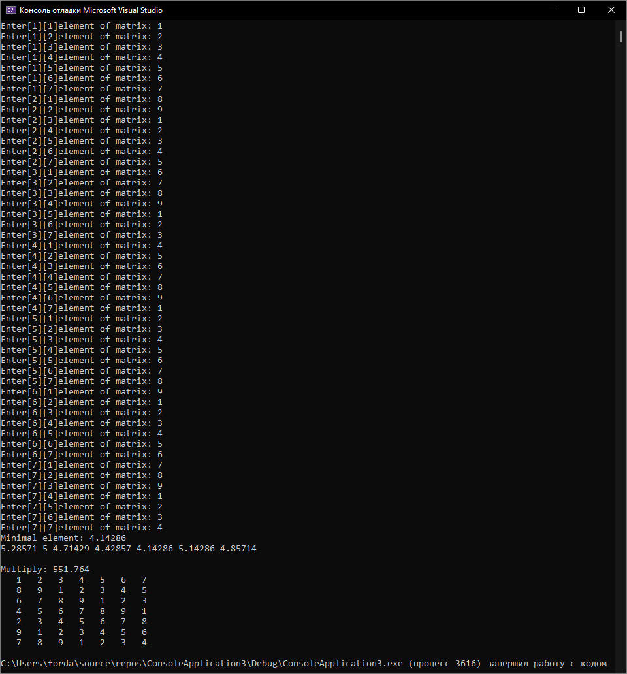

**Вывод:** Были освоены правила объявления одномерных и двумерных массивов, ввод и вывод массивов, методика обработки массивов. Правила использования стандартных функций.